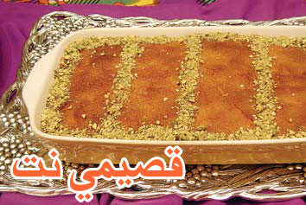

سميد بالحليب والبقصمات

المقادير:
8 قطع بقصمات
قالب زبدة طرية أو أقل حسب حاجة البقصمات
3 أكواب حليب
نصف كوب سميد خشن
أقل من ربع ملعقة صغيرة مستكة مدقوقة
ملعقة كبيرة ماء الزهر
قالب جبنة موزريلا
نصف كوب فستق حلبي مطحون للتزيين
كوب من القطر

الطريقة:
نطحن قطع البقصمات في الخلاط ونخلطها مع الزبدة ونفرد نصفها في صينية ونضعها جانبا.
نحضر 3 أكواب من الحليب ونصف كوب من السميد الخشن وماء الزهر ومستكة. نغلي الحليب ثم نضع فوقه نصف كوب من السميد ونحرك باستمرار حتى يغلي، ثم نضع فوقه المستكة وماء الزهر.
نصب الخليط فوق الصينية ونضع فوقه جبنة موزريلا مبشورة، ثم نضع على الوجه طبقة ثانية من البقصمات المطحونة وندخلها الى الفرن، وعندما تخرج من الفرن نضع على وجهها الفستق الحلبي والقطر، تقطع عند التقديم.

